**МБОУ «Начальная школа –детский сад №71»**

**Беседа**

**на тему:**

**«Раздельный сбор мусора»**

**2 класс**

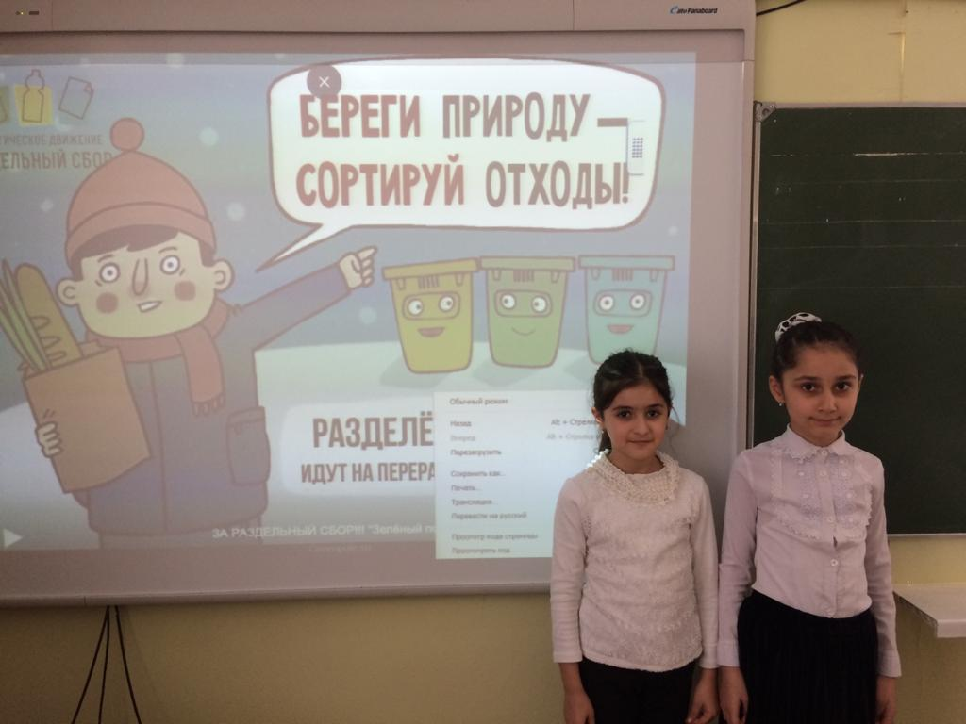

**Воспитатель ГПД: Рагимханова З.К**

**2020-2021 уч.год**

**Цель:** формирование экологической грамотности у детей по вопросам бережливого отношения к природным ресурсам и расширение представлений о возможностях переработки твёрдых бытовых отходов; формирование экологической культуры у учащихся.

**Задачи:**

**-** рассмотреть основные виды бытовых отходов (домашнего мусора).

**-** определить основные признаки классификации мусора.

- показать на практических примерах необходимость в сортировке бытовых отходов (мусора);

**О загрязнении**

Есть в природе равновесие,

Нарушать его нельзя.

В жизни это очень важно

Для тебя и для меня.

Что бы было равновесие

Надо с вами, нам, друзья

Не выбрасывать отходы

И не загрязнять моря.

Меньше фантиков, бумажек

Ты на улицу бросай!

Добрый день, ребята! Сегодня мы с вами поговорим об одной очень важной проблеме, которая касается каждого из нас. Ответьте мне на вопрос: кто недавно выносил мусор из квартиры? В каком виде вы его выносили? Куда выкинули?

**Учитель:** Многие виды мусора становятся серьезной проблемой для окружающей среды. Например, батарейки, пластмассы, автомобильные аккумуляторы, полиэтиленовые пакеты. Попадая в природную среду, они начинают выделять ядовитые вещества, которые попадают в воздух, реки и грунтовые воды. Люди вынуждены дышать отравленным воздухом.  Нас окружают высохшие и отравленные моря, озёра и реки. Леса - либо сожжены, либо превращены в свалки, что приводит к пожарам. Разрушается среда обитания животных и птиц. От мусора разводится всё больше грызунов, вредных насекомых.  Раньше проблема мусора считалась чисто городской. Сегодня от мусора страдают и сёла. Их окрестности превратились в дикие свалки. Мусором завалены обочины дорог, его можно увидеть в лесу и на лугу, на берегах озер и рек. Сильный ветер разносит по округе бумагу и пластиковые упаковки. Загрязнение планеты мусором стало одной из глобальных экологических проблем. Ежедневно в населенных пунктах образуется огромное количество бытовых отходов. В настоящее время на каждого жителя нашей планеты приходится в среднем около 1 т мусора в год. Если весь накопившийся мусор не уничтожать, а ссыпать в одну кучу, образовалась бы гора высотой с самую высокую горную вершину мира – Эверест около 9 км. Статистика показывает, что количество мусора растет с каждым днем.

Ваши родители, бабушки и дедушки помнят то время, когда стеклянные бутылки собирали и сдавали в магазины в обмен на деньги. Эти бутылки увозили на переработку и изготовление новых. А теперь? Теперь и стеклянные, и пластиковые бутылки засоряют наши улицы. И не только. А полиэтиленовые пакеты, одноразовая посуда. Использованные упаковки составляют большую часть (от 50 до 80%).

Да, мусор – изобретение человечества. У природы мусора нет. Природа создана разумно: ни животные, ни растения не создают мусора. Мусор, или как его еще называют «Твердые бытовые отходы», создал и продолжает создавать человек. Мы бросаем в мусорное ведро все, что перестало нам быть нужным: пустые консервные банки, бутылки, пластиковые упаковки, картонные коробки, стеклянные предметы, старые игрушки, одежду, старые ботинки и много- много других ненужных вещей.

Мусор из ведра мы выносим в контейнер на улице. Приносим опустевшее ведро домой и снова начинаем копить мусор, - и так каждый день! При этом в городе проживает от нескольких тысяч до нескольких миллионов человек. И все несут мусор в эти контейнеры.

Попробуем собрать мусор – раздельно.

1 Пластиковые бутылки

2 Бумагу

3 Стеклянные бутылки

4 Металл

5. Прочий мусор

А чтобы запомнить, какой вид мусора в какой мешок собираем, мы сочинили речевку. Давайте ее повторим.

**Мы природу бережем – пластик в черное кладем.**

**Чтоб опасность пронесло – в голубой кладем стекло.**

**А в зеленый лишь металл - чтоб никто не пострадал.**

**Самый лучший - белый цвет – мусора в помине нет!**

**Учитель: -** Спасти Землю от мусора, а значит и самих себя, поможет наша любовь к планете, ответственность за все, что происходит вокруг нас. Что же нужно для этого делать?

**Ответы детей:**

- Бросать мусор в урну

- Убирать за собой место пикника на природе

- Собирать макулатуру

- Давать вторую жизнь ненужным вещам

- Принимать участие в субботнике по уборке школьной территории

**Учитель:** Давайте ребята проверим, как вы знаете правила поведения в природе. Я буду говорить вам предложения. Если вы с ними согласны, говорите «да», а если не согласны, говорите «нет». Понятно? Тогда, внимание!

**Игра «Если я приду в лесок».**  
- Если я приду в лесок и сорву ромашку? (Нет).  
- Если съем я пирожок, выброшу бумажку? (Нет).  
- Если хлебушка кусок на пеньке оставлю? (Да).  
- Если ветку подвяжу, колышек подставлю? (Да).  
- Если разведу костер, а тушить не буду? (Нет).  
- Если сильно насорю, а убрать забуду? (Нет).  
- Если мусор уберу, банку закопаю? (Да).  
- Я люблю свою природу, я ей помогаю!

**Учитель**: в заключении я бы хотела прочитать вам стихотворение

Не бросайте никогда корки, шкурки, палки!

Быстро наши города превратятся в свалки.

Если мусорить сейчас, то довольно скоро

Могут вырасти у нас мусорные горы…

Что же вырастет в саду или в огороде?

Как пойдёт круговорот мусора в природе?

И хотя мы в школьный класс не летим в ракете,

Лучше мусорить сейчас отвыкайте, дети!

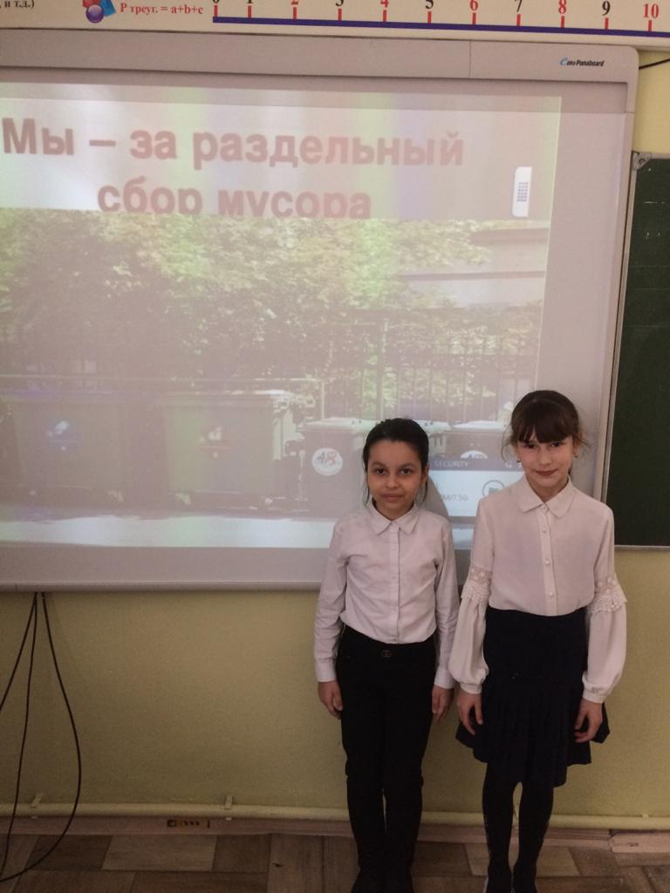 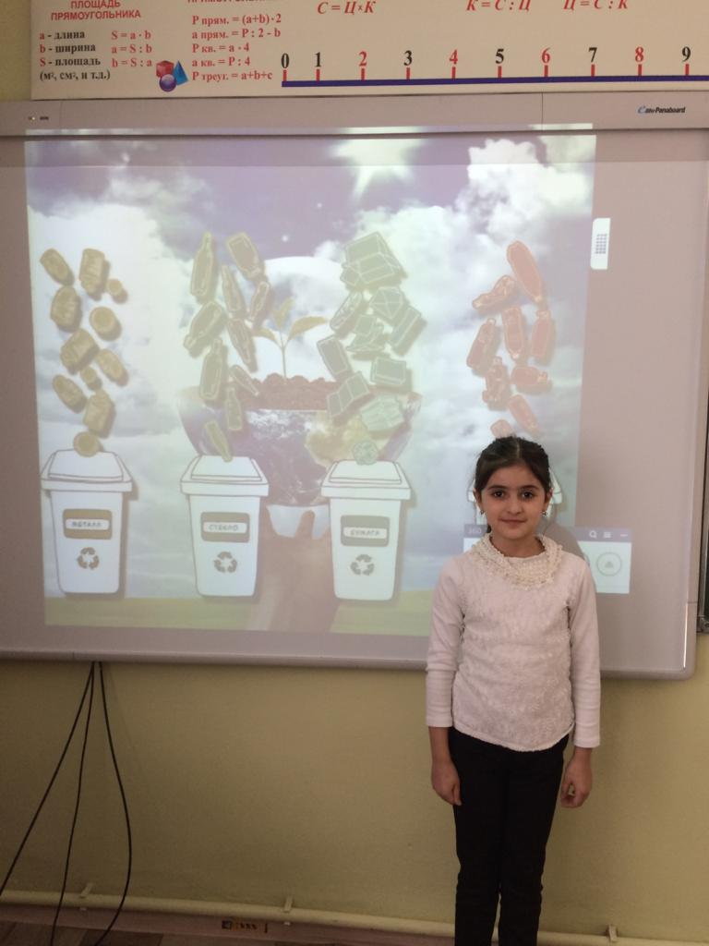

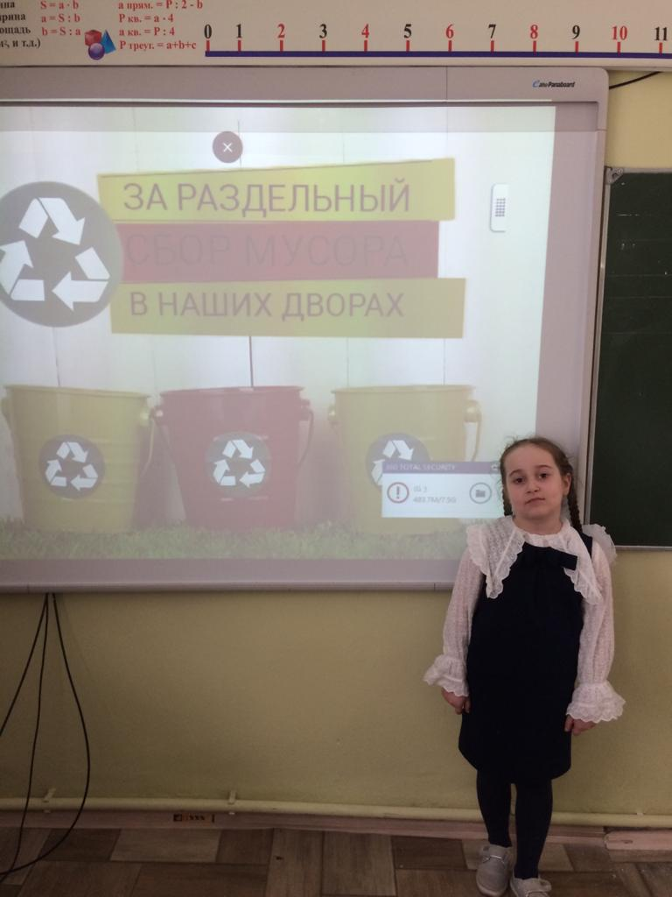 

зеленеет трава, цветут цветы, поют птицы, порхают бабочки. Мы смотрим

на безоблачное небо, голубую гладь воды…На душе у нас спокойно. Мы

отдыхаем.**Учитель**: в заключении я хотела бы почитать стихотворение.**Человек и природа**Много есть чудес на свете,